Міністерство освіти і науки України
Львівський національний університет імені Івана Франка
Кафедра оптоелектроніки та інформаційних технологій

Звіт
про виконання
лабораторної роботи №3
Дослідження роботи двонапрямленого хвильового алгоритму для пошуку найкоротшого шляху в графі з ребрами одиничної довжини

Виконала:
студентка групи ФЕІ - 41
Литвин Віра

Перевірив:
доц. Грабовський В. А.

Львів, 2014
Мета роботи: засвоїти теоретичні відомості про двонапрямлений хвильовий алгоритм та створити графічно програму, яка використовує даний алгоритм для пошуку шляху між двома вершинами.
Програмне та апаратне забезпечення: ПЕОМ, MS VisualStudio 2013, C++.
Короткі теоретичні відомості:
Завдання:
- Ознайомитися з основними принципами двонапрямленого хвильового алгоритму.
- Створити графічний інтерфейс на мові C# у інтегрованому середовищі розробки VisualStudio, а також відображає покроково роботу алгоритму.
- Запрограмувати за допомогою мови програмування C# двонапрямлений хвильовий алгоритм.
- Протестувати свій алгоритм і загальну функціональність програми.
- Створити знімки з екрану для оформлення звіту.
- Оформити належним чином звіт.
- Зробити висновки.
Початкові умови:
- Побудований інтерфейс складається з елементу для вимальовування: DataGridView. Трьох елементів типу Button. Двох елементів типу TextBox. Одного елементу NumericUpDown і двох елементів типу Label.
- Програма після запуску перебуває в режимі очікування на натискання кнопки Generate.
- Користувачу наданий вибір, який дозволяє змінювати розмір вхідної матриці.
- Є кнопка “Згенерувати початкові дані”, яка генерує випадкові значення.
- Є кнопка “Знайти шлях”, яка шукає шлях між “S” та “E”.
- Також присутня кнопка “Очистити матрицю”, яка очищає робоче поле.
- Текстове поле “Шлях” показує результат пошуку.
Теоретичні відомості
Хвильовий алгоритм - алгоритм, що дозволяє знайти мінімальний шлях в графі з ребрами одиничної довжини. Заснований на алгоритмі пошуку в ширину. Застосовується для знаходження найкоротшого шляху в графі, в загальному випадку знаходить лише його довжину.
Суть алгоритму: на двовимірній карті (матриці), що складається з «прохідних» і «непрохідних» комірок, позначена комірка старту і комірка фінішу. Мета алгоритму - прокласти найкоротший шлях від комірки старту до комірки фінішу, якщо це, звичайно, можливо. Від старту у всі напрями поширюється хвиля, причому кожна пройдена хвилею комірка позначається як «пройдена». Хвиля, у свою чергу, не може проходити через комірки помічені як «пройдені» або «непрохідні». Хвиля рухається, поки не досягне точки фінішу або поки не залишиться непройдених комірок. Якщо хвиля пройшла всі доступні комірки, але так і не досягла точки фінішу, значить, шлях від старту до фінішу прокласти неможливо. Після досягнення хвилею фінішу, прокладається шлях в зворотному напрямі (від фінішу до старту) і зберігається в масиві.
Двонапрямний алгоритм починає пошук результату не з початкової точки, а відразу з двох: початкової та кінцевої, це дає кращий результат, хоча алгоритм є дещо важчим для програмування.
Початкові параметри:
- Заданий розмір по замовчуванню –10.Дозволено ввести будь який граф в розмірах від 6 до 15.
- Початкова точка “S”.
- Кінцева точка “E”.
- По замовчуванню вибраний хрестоподібний хід роботи алгоритму.
Хід роботи:
Створене робоче поле для заповнення нашої програми.
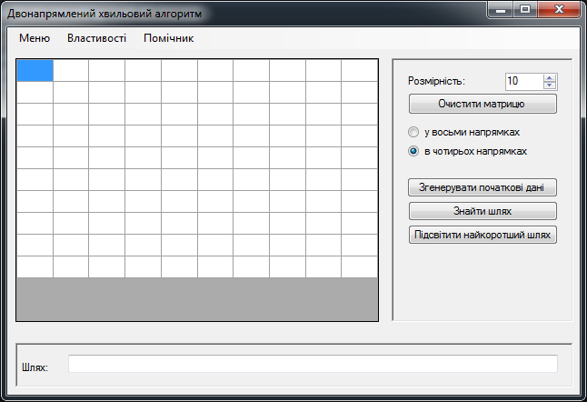
Рисунок 1: Робоче поле.
Приклад автогенерованої матриці. Результат і код генерації
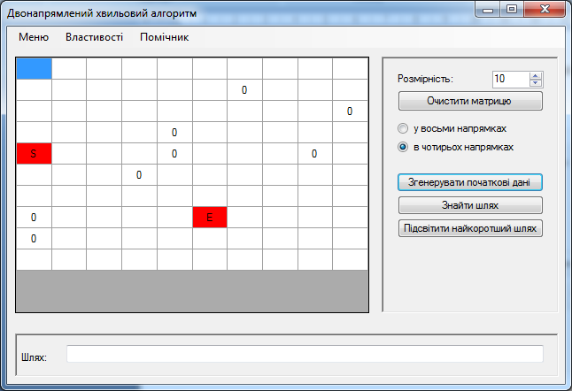
Рисунок 2: Приклад автогенерованого поля
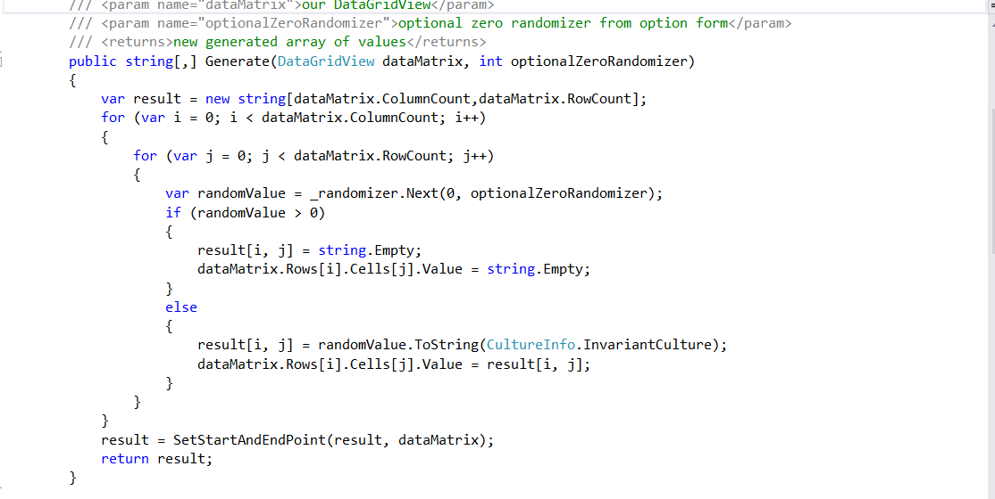
Рисунок 3: Код автогенерації
Приклад знайденого пошуку, пошук відбувається від комірки S (Start)до комірки E(End). Даний приклад працює по круговому алгоритму.
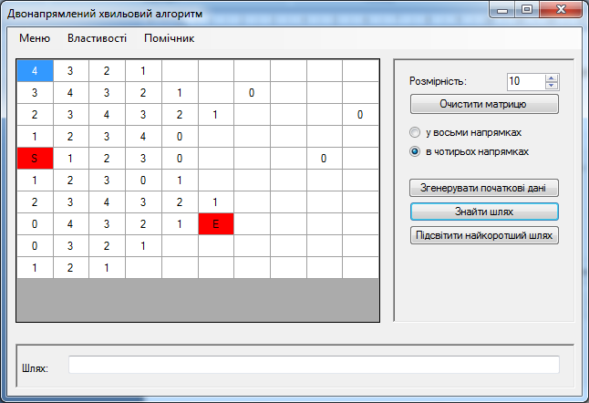
Рисунок 4: Приклад знайденого шляху.
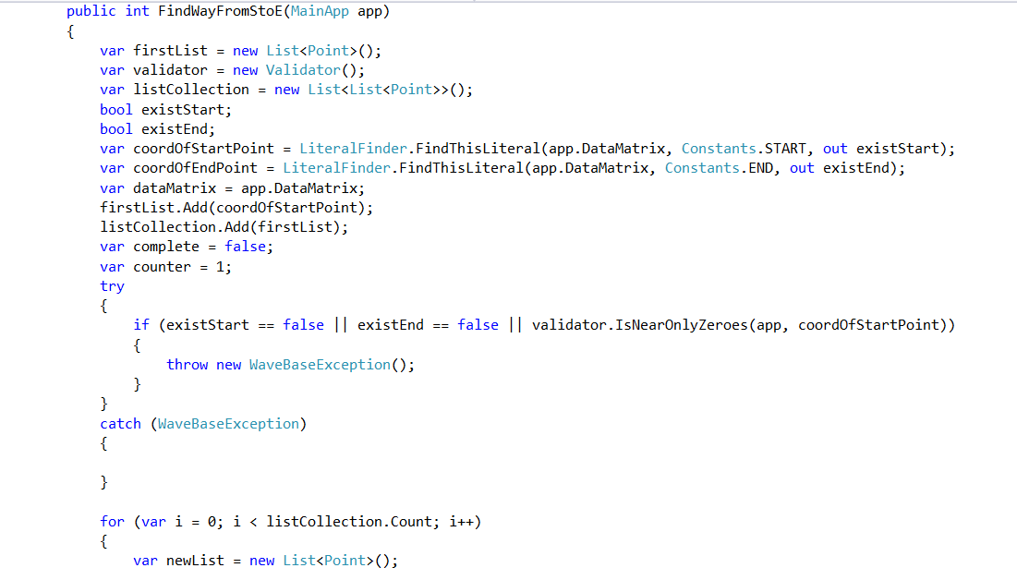
Рисунок 5: Код для пошуку шляху
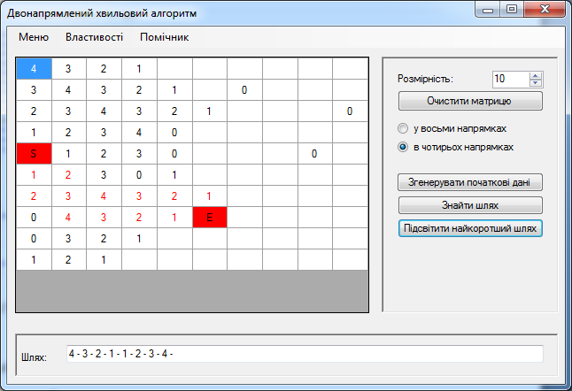
Рисунок 6: Підсвічування найкоротшого шляху.
Код програми:
- Код, який визначає константи:
publicclassConstants
{
publicconstint DEFAULT_MATRIX_SIZE = 10;
publicconstint DEFAULT_MATRIX_PERCENTAGE = 6;
publicconstint MIN_MATRIX_SIZE = 5;
publicconstint MAX_MATRIX_SIZE = 15;
#region String Constants
publicconststring WRONG_SIZE_MESSAGE = "WrongSize";
publicconststring ABOUT_FIELD = "Helloguys. Thisisprogramwichcanfindthebestwayforwavealgoritm. " +
"Itusesleft - rifgtpalletecellmethod. +
"LAB Number 1";
publicconststring START = "S";
publicconststring END = "E";
publicconststring CALCULATING_ERROR = "Problemwhilecalculating";
publicconststring FIND_BEST_WAY_ERROR = "Wehavesometroubleswhilewefindbestway";
publicconststring SOME_ERROR_ACCURD = "Someerroraccurd";
publicconststring VALID_ENTER_DATA = "YoumustSetvalidenterDatayouse: S 0 E";
publicconststring RESULT_IS_NOT_VALID = "RESULT NOT VALID";
publicconststring DUBLICATE_CONTROL_WORDS = "Dublicatecontrolwords";
publicconststring DEFAULT_BLOCKER = "0";
#endregion
#regionTooltipsConstants
publicstaticstringBestWayTooltip = string.Format("Defaultvalueis: {0}", true);
publicstaticstringAllWaysTooltip = string.Format("Defaultvalueis: {0}", false);
publicstaticstringZeroePercentageTooltip =
string.Format("Defaultvalueis: {0}", DEFAULT_MATRIX_PERCENTAGE);
publicstaticstringGenerateTooltip = string.Format("Generatematrixautomaticly");
publicstaticstringFindWayTooltip = string.Format("FindWay");
publicstaticstringNumSizeTooltip =
string.Format("Sizeofmatrix, mustbe: from: {0} to {1}", MIN_MATRIX_SIZE, MAX_MATRIX_SIZE);
publicstaticstringBestResultTooltip = string.Format("Bestresult");
publicstaticstringClearTooltip = string.Format("ClearourmatrixField");
publicstaticstringDrawBestWay = string.Format("DrawbestWay");
#endregion
}
- Код відповідальний за структури:
/// <summary>
/// GetDatavaluefromoptionform
/// </summary>
publicstructOptionStruct
{
publicboolBestWayEnabled;
publicboolAllWaysEnabled;
publicintZeroesPercentage;
publicColorBestWayColor;
}
/// <summary>
/// structwichrepresentsBestWaypoint
/// </summary>
publicstructBestWayPointStruct
{
publicPointPoint;
publicintValue;
}
- Пошук найближчої точки:
publicstaticclassGetNearPoint
{
/// <summary>
/// FindifwenearsomeValue
/// </summary>
/// <paramname="current">currentpointwhatwesend</param>
/// <paramname="coordOfPoint">idealpoint</param>
/// <returns>value true ifwenearidealpoint</returns>
publicstaticboolIsNearToPoint(Pointcurrent, PointcoordOfPoint)
{
if (current.X + 1 == coordOfPoint.X&&current.Y == coordOfPoint.Y)
{
return true;
}
if (current.X - 1 == coordOfPoint.X&&current.Y == coordOfPoint.Y)
{
return true;
}
if (current.X == coordOfPoint.X&&current.Y - 1 == coordOfPoint.Y)
{
return true;
}
if (current.X == coordOfPoint.X&&current.Y + 1 == coordOfPoint.Y)
{
return true;
}
returnfalse;
}
publicstaticboolIsNearNumber(Pointcurrent, PointcoordOfPoint, MainAppapp)
{
varmatrix = app.DataMatrix;
if (current.X + 1 == coordOfPoint.X&&current.Y == coordOfPoint.Y)
{
try
{
varcurrentValue = Convert.ToInt32(matrix.Rows[current.X + 1].Cells[current.Y].Value);
if(currentValue != 0)
return true;
}
catch (Exception)
{
returnfalse;
}
}
if (current.X - 1 == coordOfPoint.X&&current.Y == coordOfPoint.Y)
{
try
{
varcurrentValue = Convert.ToInt32(matrix.Rows[current.X + 1].Cells[current.Y].Value);
if (currentValue != 0)
return true;
}
catch (Exception)
{
returnfalse;
}
}
if (current.X == coordOfPoint.X&&current.Y - 1 == coordOfPoint.Y)
{
try
{
varcurrentValue = Convert.ToInt32(matrix.Rows[current.X + 1].Cells[current.Y].Value);
if (currentValue != 0)
return true;
}
catch (Exception)
{
returnfalse;
}
}
if (current.X == coordOfPoint.X&&current.Y + 1 == coordOfPoint.Y)
{
try
{
varcurrentValue = Convert.ToInt32(matrix.Rows[current.X + 1].Cells[current.Y].Value);
if (currentValue != 0)
return true;
}
catch (Exception)
{
returnfalse;
}
}
returnfalse;
}
}

- Очищувач поля:
publicstaticclassClearFieldMatrix
{
publicstaticvoidClear(MainAppapp)
{
vardataMatrix = app.DataMatrix;
for (var i = 0; i <dataMatrix.ColumnCount; i++)
{
for (var j = 0; j <dataMatrix.RowCount; j++)
{
dataMatrix.Rows[i].Cells[j].Value = "";
dataMatrix.Rows[i].Cells[j].Style.BackColor = Color.White;
}
}
}
}
- Код, який знаходить довжину між S та E.
publicclassLengthFromSPointToEPoint
{
publicstaticintClosestLength(MainAppapp)
{
boolnoWories;
varcoordOfStartPoint = LiteralFinder.FindThisLiteral(app.DataMatrix, Constants.START, outnoWories);
varcoordOfEndPoint = LiteralFinder.FindThisLiteral(app.DataMatrix, Constants.END, outnoWories);
varlengthX = Math.Abs(coordOfStartPoint.X - coordOfEndPoint.X);
varlengthY = Math.Abs(coordOfStartPoint.Y - coordOfEndPoint.Y);
if (lengthX>= lengthY)
{
returnMath.Abs(lengthX / 2);
}
if (lengthX<lengthY)
{
returnMath.Abs(lengthY / 2);
}
thrownewException();
}
}
- Код для генерування матриці:
public class MatrixValueGenerator
{
privatereadonly Random _randomizer = new Random();
public string[,] Generate(DataGridViewdataMatrix, intoptionalZeroRandomizer)
{
var result = new string[dataMatrix.ColumnCount,dataMatrix.RowCount];
for (vari = 0; i<dataMatrix.ColumnCount; i++)
{
for (var j = 0; j <dataMatrix.RowCount; j++)
{
varrandomValue = _randomizer.Next(0, optionalZeroRandomizer);
if (randomValue> 0)
{
result[i, j] = string.Empty;
dataMatrix.Rows[i].Cells[j].Value = string.Empty;
}
else
{
result[i, j] = Constants.DEFAULT_BLOCKER;
dataMatrix.Rows[i].Cells[j].Value = result[i, j];
}
}
}
result = SetStartAndEndPoint(result, dataMatrix);
return result;
}
private Point GetStartEndPoint(intupperBound)
{
var point = new Point();
varfirstCoord = _randomizer.Next(0, upperBound);
varsecondCoord = _randomizer.Next(0, upperBound);
point.X = firstCoord;
point.Y = secondCoord;
return point;
}
private string[,] SetStartAndEndPoint(string[,] result, DataGridViewdataMatrix)
{
varfirstPoint = GetStartEndPoint(dataMatrix.RowCount - 1);
varsecondPoint = GetStartEndPoint(dataMatrix.RowCount - 1);
while (firstPoint.X == secondPoint.X&&firstPoint.Y == secondPoint.Y)
{
firstPoint = GetStartEndPoint(dataMatrix.RowCount - 1);
secondPoint = GetStartEndPoint(dataMatrix.RowCount - 1);
}
result[firstPoint.X, firstPoint.Y] = Constants.START;
result[secondPoint.X, secondPoint.Y] = Constants.END;
dataMatrix.Rows[firstPoint.X].Cells[firstPoint.Y].Value = Constants.START;
dataMatrix.Rows[firstPoint.X].Cells[firstPoint.Y].Style.BackColor = Color.Red;
dataMatrix.Rows[secondPoint.X].Cells[secondPoint.Y].Value = Constants.END;
dataMatrix.Rows[secondPoint.X].Cells[secondPoint.Y].Style.BackColor = Color.Red;
return result;
}
}

- Код пошуку шляху:
namespaceWaveAlg.WayManipulation
{
publicclassFindWay
{
publicintFindWayFromStoE(MainAppapp)
{
varfirstList = newList<Point>();
varvalidator = newValidator();
varlistCollection = newList<List<Point>>();
boolexistStart;
boolexistEnd;
varcoordOfStartPoint = LiteralFinder.FindThisLiteral(app.DataMatrix, Constants.START, outexistStart);
varcoordOfEndPoint = LiteralFinder.FindThisLiteral(app.DataMatrix, Constants.END, outexistEnd);
vardataMatrix = app.DataMatrix;
firstList.Add(coordOfStartPoint);
firstList.Add(coordOfEndPoint);
listCollection.Add(firstList);
varbound = LengthFromSPointToEPoint.ClosestLength(app) + 1;
varcomplete = false;
varcounter = 1;
try
{
if (existStart == false || existEnd == false || validator.IsNearOnlyZeroes(app, coordOfStartPoint))
{
thrownewWaveBaseException();
}
}
catch (WaveBaseException)
{
}
for (var i = 0; i <listCollection.Count; i++)
{
varnewList = newList<Point>();
Thread.CurrentThread.Join(1000);
foreach (varcurrentinlistCollection[i].ToList())
{
varprevious = newPoint();
varindexOfCurrent = listCollection[i].ToList().IndexOf(current);
if (indexOfCurrent> 0)
{
previous = listCollection[i][indexOfCurrent - 1];
}

if (counter>bound)
{
complete = true;
break;
}
try
{
if (current.X + 1 <dataMatrix.RowCount)
{
if ((string)dataMatrix[current.X + 1, current.Y].Value == string.Empty)
{
dataMatrix[current.X + 1, current.Y].Value =
counter.ToString(CultureInfo.InvariantCulture);
varnewPoint = newPoint(current.X + 1, current.Y);
newList.Add(newPoint);
}
}
if (current.X - 1 <dataMatrix.RowCount&&current.X - 1 >= 0)
{
if ((string)dataMatrix[current.X - 1, current.Y].Value == string.Empty)
{
dataMatrix[current.X - 1, current.Y].Value =
counter.ToString(CultureInfo.InvariantCulture);
varnewPoint = newPoint(current.X - 1, current.Y);
newList.Add(newPoint);
}
}
if (current.Y + 1 <dataMatrix.RowCount)
{
if ((string)dataMatrix[current.X, current.Y + 1].Value == string.Empty)
{
dataMatrix[current.X, current.Y + 1].Value =
counter.ToString(CultureInfo.InvariantCulture);
varnewPoint = newPoint(current.X, current.Y + 1);
newList.Add(newPoint);
}
}
if (current.Y - 1 <dataMatrix.RowCount&&current.Y - 1 >= 0)
{
if ((string)dataMatrix[current.X, current.Y - 1].Value == string.Empty)
{
dataMatrix[current.X, current.Y - 1].Value =
counter.ToString(CultureInfo.InvariantCulture);
varnewPoint = newPoint(current.X, current.Y - 1);
newList.Add(newPoint);
}
}
}
catch (Exception)
{
MessageBox.Show(Constants.CALCULATING_ERROR);
}
varlastIndex = listCollection[i].Count - 1;
if (listCollection[i][lastIndex] != current) continue;
listCollection.Add(newList);
break;
}
if (complete)
{
break;
}
counter++;
}
returncounter - 1;
}
}
}
Висновки. В результаті виконання роботи було досліджено можливості застосування двонапрямленого хвильового алгоритму для пошуку оптимально шляху між двома вершинами графа, в якого всі ребра рівні між собою і рівні одиниці та написано програму для їх демонстрації. Під час розробки програми на практиці було застосовано двонапрямлений хвильовий алгоритм для пошуку найкоротшого шляху між вершинами, що представляє досить популярну область використання цього методу.
По швидкодії на маленьких графах не надто відчутна різниця з однонапрямленим алгоритмом, але для більших графів двонапрямлений алгоритм працює швидше.

